* Curso básico de Branding
* Curso básico de Illustrator

**OTROS CURSOS**

Estudiante de último año de Diseño Gráfico Digital, además de ello he tomado algunos cursos online para potenciar mi carrera al máximo soy amante de la tecnología y me encanta estar constantemente potenciando mis conocimientos con los nuevos Software y herramientas que nos entrega el mercado cada día.

Algunas de mis características son disciplinado, amabilidad, adaptabilidad, comunicación, iniciativa, curiosidad, flexibilidad, competitividad, agilidad, y por sobre todo la disponibilidad de aprender de los mejores en el rubro del diseño gráfico.

**EXPERIENCIA LABORAL**

**ESTAMPADOS_FF**

**AA**

Dic. 2015 - 2024

SANTIAGO

**DISEÑO GRAFICO DIGITAL**

DISEÑO Y CREACIÓN DE ESTAMPADOS:

Desarrollé diseños innovadores y personalizados

para una amplia gama de productos, incluyendo

camisetas, gorras, tazones, flayers y artículos

promocionales.

GESTIÓN DE PRODUCTOS: coordiné el proceso

de producción de estampados, asegurando la

calidad y precisión en cada etapa, desde la

preparación de los, materiales hasta el producto

final.

MANEJO DE EQUIPOS Y SOFTWARE: He Utilicé

herramientas de diseño gráfico como

Illustrator y Photoshop, así como maquinarias

especializadas en estampados, para producir

resultados de alta calidad.

CAPACITACIÓN Y SUPERVISIÓN: Capacité a

nuevos empleados en técnicas de diseño y uso

de equipos, supervisé su trabajo para asegurar el

cumplimiento de los estándares de la empresa.

**EJÉRCITO DE**

**CHILE**

Ene.

2004 - 2024

SANTIAGO

**EJÉRCITO DE CHILE**

Desde el 2004 estoy incorporados al Ejército de

Chile, constituyéndome como mecánico de

vehículos motorizados, completando diferentes

cursos como mantenimiento preventivo

conservativo del sistema hidráulico de frenos

en

INACAP, afinamiento y análisis de fallas de motor

Detroit Diesel V653 en Detroit Chile S.A,

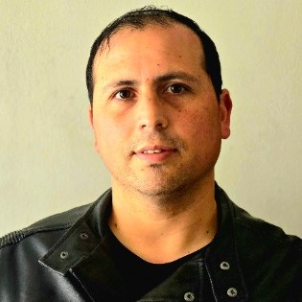

**EDUCACIÓN**

Diseño Gráfico profesional- instituto Profesional de Providencia, Chile 2020-2024

Técnico Nivel Superior Mecánico de vehículos Motorizados – Escuela de Suboficiales del Ejército de Chile

**SOFTWARE**

**Y | C**

**YONNATTAN**

**CAMPOS**

**DISEÑO GRÁFICO DIGITAL**

Providencia,

, Chile

7500000

+56999753435

jenitin100@gmail.com

**SOBRE MÍ**

* Ilustrador
* Photoshop básico
* In design básico
* Adobe Premiere básico
* Microsoft office
* Herramientas Google
* IA